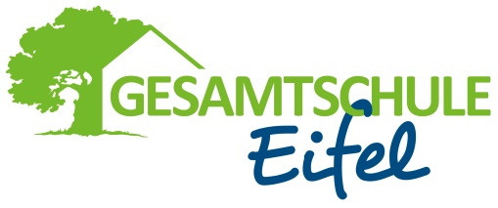
Projektwoche „Miteinander, füreinander und voneinander“

Montag, 19.03. bis Freitag, 23.03.2018, 1. – 6. Stunde

Kurzbeschreibung des Angebotes Nr. 19:
Schluss mit dem Märchen vom bösen Wolf! – Auf den Spuren des Wolfes in NRW
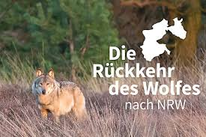

Nr. | Lehrer | Thema | Raum | Ausflüge | Kosten | Sonstiges
19 | Güg  Nib | Rückkehr des Wolfes nach NRW | R02 | Nationalpark-Zentrum  Eifel in Vogelsang  Adler- und Wolfspark  Kasselburg in Pelm bei Gerolstein | ca. 12 € pro SchülerIn | wetterfeste Kleidung und Schuhe für die Ausflüge

Was wollen wir machen?
Zunächst lernen wir die Welt der Wölfe und ihren natürlichen Lebensraum kennen.
Im Anschluss gehen wir den Fragen nach, warum der Wolf in Deutschland immer als „böses Tier“ gilt und ob er in Wirklichkeit so böse ist.
In der Sonderausstellung „Die Rückkehr des Wolfes nach NRW“ in der Erlebnisausstellung „Wildnis(t)räume“ des Nationalpark-Zentrums Eifel in Vogelsang bei Schleiden gehen wir zusammen mit einem Ranger auf Erkundungstour, nachdem wir dann nach einem Kreativteil oder einer Ausstellungsrallye gemeinsam mit dem Ranger eine kleine Wanderung in den Nationalpark Eifel unternehmen.
Wir fahren mit dem Zug nach Gerolstein und wandern hinauf zur Kasselburg, wo wir im Adler- und Wolfspark die Wölfe aus nächster Nähe erleben.

